Hallo,

Dieses Dokument soll euch als Vorlage und Leitfaden dienen zur Erstellung eines Schutzkonzepts für eure Gliederung. Dieses Schutzkonzept ist dann gültig für den Tätigkeitsbereich innerhalb der Kinder- und Jugendarbeit deiner BRK-Gemeinschaft. Ihr könnt das Dokument nach Belieben bearbeiten, relevante Teile für euch rausnehmen oder streichen. Bitte beachtet jedoch, dass alle gelb markierten Elemente von euch bearbeitet und mit konkreten Informationen aus eurer Gliederung gefüllt werden müssen.

Das Schutzkonzept fasst die vorhandenen Maßnahmen und Angebote eurer Ebene zusammen und schreibt sie konkret und explizit fest. Basis und Strukturgeber des vorliegenden Schutzkonzeptes sind die “DRK-Standards zum Schutz vor sexualisierter Gewalt…”.

Für die Entwicklung eines Schutzkonzepts ist es wichtig, dass dies nicht allein von einer Person, Gruppe oder Ebene entwickelt wird, sondern eine Partizipation aus allen Bereichen der Organisation erfordert. Außerdem ist es notwendig, eine Haltung zu entwickeln, die die Rechte aller respektiert und Übergriffe nicht toleriert. Damit sich alle Mitglieder damit identifizieren können, muss die Leitungsebene diese Haltung vorleben. Nur so kann die Grundlage für ein funktionierendes Schutzkonzept geschaffen werden.

Bevor ein Schutzkonzept erstellt werden kann, braucht es eine Gefährdungs- und Potentialanalyse. Die Gefährdungsanalyse ist die systematische Identifizierung institutioneller Risikofaktoren für sexualisierte Gewalt. Die Potentialanalyse nimmt bereits bestehende Strukturen und Maßnahmen der Organisation zum Schutz vor sexualisierter Gewalt. Es geht also insgesamt darum, Ressourcen, Mängel, Chancen und Risiken sexualisierter Gewalt sichtbar zu machen. Daraus lassen sich konkrete Handlungsansätze ableiten und die Bestandteile des Schutzkonzeptes entwickeln. Eine mögliche Methode findest du auf der Website des BJRK www.jrk-bayern.de

Bei Fragen oder Unklarheiten meldet euch gerne bei Pia Helmel vom Landesverband helmel@lgst.brk.de

Schutzkonzept des Bayerischen Jugendrotkreuzes im Kreisverband …

Präambel (entnommen aus dem Verhaltenskodex des BRK)
Das Bayerische Rote Kreuz (BRK) setzt sich mit der Problematik der sexualisierten Gewalt auseinander. Es trägt mit einer offenen Thematisierung und durch Präventionsmaßnahmen zu einem verbesserten Schutz vor dieser bei.
Die Arbeit im BRK lebt von der vertrauensvollen Beziehung der Menschen untereinander. Dabei bietet insbesondere die Arbeit mit Menschen und am Menschen eine persönliche Nähe und eine Gemeinschaft, in der Lebensfreude, Lernen und Handeln ihren Platz haben. Wer sich im Roten Kreuz engagiert, erkennt die sieben Rotkreuz-Grundsätze (Menschlichkeit, Unparteilichkeit, Neutralität, Unabhängigkeit, Freiwilligkeit, Einheit, Universalität) an. Alle Menschen sollen die Angebote, Einrichtungen und Dienste des BRK als Orte erfahren, die von gegenseitigem Verständnis, Freundschaft, Zusammenarbeit, Mitgefühl und Anerkennung geprägt sind. Um den Schutz von Kindern, Jugendlichen und Menschen mit Behinderungen besonders zu gewährleisten, verpflichten wir uns, die bundesweit verabschiedeten “DRK-Standards zum Schutz vor sexualisierter Gewalt gegen Kinder, Jugendliche und Menschen mit Behinderungen in den Gemeinschaften, Einrichtungen, Angeboten und Diensten des DRK” in allen unseren Einrichtungen, Diensten und Angeboten umzusetzen.

Vorwort
Den Kindern und Jugendlichen in unseren Strukturen wollen wir einen Ort bieten, an dem sie sich zu selbstbewussten und starken Persönlichkeiten entwickeln können. Dazu gehört auch, sie vor physischen, psychischen und emotionalen Schmerz bzw. Schaden bestmöglich zu schützen. Zudem wollen wir ein Klima bieten, in dem sich Betroffene an Personen wenden können, denen sie vertrauen und die sie unterstützen.

Unser Ziel ist es, für das Thema zu sensibilisieren und den Blick zu schärfen, so dass wir entschieden gegen sexualisierte Gewalt eintreten können. Das Schutzkonzept fasst die vorhandenen Maßnahmen und Angebote des (…) zusammen. Basis und Strukturgeber des vorliegenden Schutzkonzeptes sind die bereits in der Präambel genannten “DRK-Standards zum Schutz vor sexualisierter Gewalt…”.

Dieses Schutzkonzept ist gültig für den Tätigkeitsbereich innerhalb der Kinder- und Jugendarbeit der BRK-Gemeinschafte (…) im KV (...) und wird von (…) (Kreisleitung, LdJA,…) verantwortet.

- Eventuell Verweis für spezielle Vorstellung

1. Konzeption
Das vorliegende Dokument stellt das Schutzkonzept für die Jugendarbeit im (…) dar. Zur Erstellung des Konzeptes wurde im Vorfeld eine Risikoanalyse durchgeführt.

Folgende Risikofaktoren lassen sich benennen:
- Sexualisierte Gewalt kann überall vorkommen und alle Mitglieder betreffen. Daher kann nicht ausgeschlossen werden, dass dies auch in der Kinder- und Jugendarbeit vorgekommen ist bzw. vorkommt oder unsere Mitglieder außerhalb des Roten Kreuzes davon betroffen waren bzw. sind.
- Jugendarbeit lebt von engen und vertrauten Bindungen. Das Kennen der Schwächen und Stärken der Einzelnen, die Rücksichtnahme aufeinander und das Vertrauen untereinander sind wichtige Bestandteile der Persönlichkeitsentwicklung hin zu Menschen mit humanitären Wertvorstellungen. Die Kinder- und Jugendarbeit im BRK gibt einen geschützten Raum zum (Er-)Leben. Es dürfen Fehler gemacht und aus ihnen gelernt werden. Es wird ermutigt in diesem Raum auch die eigene Komfortzone zu verlassen und die eigenen Grenzen zu erweitern. All dies bietet potenziellen Täter*innen die Möglichkeit das Vertrauen auszunutzen und zu missbrauchen.
- Aufgrund der Strukturen der Kinder- und Jugendarbeit im BRK, wie sie u.a. in Satzung und Ordnungen definiert sind, kommt es zu rollen- und/oder strukturbedingten Macht- und Abhängigkeitsverhältnissen, z.B. zwischen Gruppenmitgliedern und Gruppenleitung, Gruppenleitung und Leitung der Jugendarbeit oder auch zwischen Ehrenamtlichen und Hauptberuflichen. Aber auch informelle Macht- und Abhängigkeitsverhältnisse z.B. der Älteren über die Jüngeren können vorhanden sein. Diese “Macht” kann ebenfalls missbraucht bzw. ausgenutzt werden.

Beispielhaft sind im Folgenden zudem einige typische Situationen beschrieben, in denen sexualisierte Gewalt in unseren Angeboten begünstigt werden kann: (zutreffendes einfügen, ergänzen oder abändern)
- Bei Veranstaltungen mit Übernachtung wird in der Regel in Mehrbettzimmern, Gemeinschaftszelten oder sog. Matratzenlagern genächtigt. Die sich daraus ergebende Nähe bietet potenziellen Täter*innen die Möglichkeit, sich unbemerkt zu nähern und übergriffig zu handeln.
- In sanitären Anlagen sind häufig nur Sammelumkleiden und -wasch/-duschräume vorhanden. Unsere Mitglieder können es als grenzverletzend empfinden, wenn sie gezwungen sind, sich vor anderen umzuziehen oder zu duschen. Zudem können potenzielle Täter*innen durch das Anbieten von Unterstützung, z.B. beim Haarewaschen übergriffig werden.
- Auch weitere Hilfe-/Unterstützungs-Situationen, z.B. im Schwimmunterricht, bei Erste-Hilfe-Übungen aber auch bei Heimweh oder in Konflikten können von potenziellen Täter*innen ausgenutzt werden.
- Des Weiteren sind auch körperbetonte Spiele oder auch Situationen, in denen die Gruppendynamik es erschwert, die eigenen Grenzen einzufordern, zu nennen.
- Häufig entstehen Situationen mit direkter Nähe oder Körperkontakt, in denen es gilt die persönlichen Grenzen zu achten, z.B. Erste-Hilfe Übungen, Abseilen, Notfalldarstellung
- Zudem gibt es viele Situationen, vor allem im Bereich der Wasserwacht die naturgemäß mit wenig Bekleidung stattfinden, so dass direkter Hautkontakt schwer vermieden werden kann und hier eine besondere Sensibilität gegeben ist.

Die Listen der genannten Risikofaktoren und Situationen sind nicht abschließend. Uns ist bewusst, dass wir die Risikofaktoren und Situationen nicht komplett vermeiden können, und es darüber hinaus noch andere Faktoren gibt, die sexualisierte Gewalt begünstigen können. Gleichzeitig wollen wir unsere pädagogische Arbeit, mit dem Ziel der Entwicklung unserer Mitglieder zu Menschen mit humanitären Wertvorstellungen, nicht durch über vorsichtiges Verhalten extrem einschränken. Daher ist es wichtig sich der Problematik bewusst zu sein und alle Gliederungen im BRK zu sensibilisieren und ein Klima zu schaffen, in dem die Werte nicht nur vermittelt, sondern gelebt werden.

Die Präventionsarbeit setzt hierbei auf zwei verschiedenen - gleichwertig zu betrachtenden - Ebenen an, der strukturellen und der operativen Ebene.

Strukturelle Ebene meint, Maßnahmen, die an den Strukturen des Verbandes ansetzen, wie z.B. der Verhaltenskodex oder auch Anpassungen in den Ordnungen. Hier geht es darum eine klare Haltung vorzugeben und diese mit Maßnahmen zu flankieren. In (unserer Gemeinschaft/KV/Gruppe) wird das wie folgt umgesetzt: (nur die zutreffenden Maßnahmen einfügen)

- Wird der Verhaltenskodex regelmäßig unterschrieben von allen aktiven und ins Bewusstsein gerufen,
- jede neu gewählte Leitungsperson unterschreibt zu Beginn den Verhaltenskodex
- Die Materialien der Stop! Augen auf Initiative stehen zur Verfügung
- Eindeutige Positionierung zu dem Thema
- Organisation von Fortbildungen (mit Hilfe der AG Schutz)
- Unterstützung im Besuch von übergeordneten Fortbildungen
- Bereitstellung personeller und fachlicher Ressourcen für die Bearbeitung
- Benennung von Ansprechpartner*innen/Beauftragten zur Gewaltprävention

Operative Maßnahmen meint, alle Maßnahmen, die zur inhaltlichen Auseinandersetzung mit dem Thema implementiert werden, z.B. die Integration des Themenkomplexes sexualisierte Gewalt in Ausbildungen. (nur die zutreffenden Maßnahmen hinzufügen)

- Einrichtung von Rückzugsräumen auf Veranstaltungen
- Achtung von Persönlichkeitsrechten z.B. getrennte Schlafräume, genügend Rückzugsräume
- Vermittlung von Informationen
- Bereitstellung von Materialien
- Sicherstellung der regelmäßigen Überprüfung der erweiterten Führungszeugnisse (Einsicht/eVEWA) -> Handlungsempfehlung beachten
- Thematisierung
- Sensibilisierung für Grenzverletzungen und Übergriffe
- Auseinandersetzung mit Sexualität und dem eigenen Umgang damit

2. Kenntnisse und Wissenserwerb

- Gruppenleiter*innen werden auf die Grundausbildung geschickt, in der das ein Verpflichtendes Thema ist
- Aktive Selbstbeschäftigung mit den Themen durch Materialien
- Wir unterstützen auch die Teilnahme an weiteren Ausbildungsangeboten von BJRK und externen qualifizierten Trägern wie den Jugendringen wie die „Leitungskräfte der Jugendarbeit“ oder weitere Fortbildungsangebote zum Themenkomplex

3. Verhaltenskodex und Selbstverpflichtung
Der Standard 3 spricht von Verhaltenskodex und Selbstverpflichtung. Im BRK ist dies in einem Dokument zusammengefasst. Dem “Verhaltenskodex zur Gewaltprävention im Bayerischen Roten Kreuz” verpflichten sich, gemäß Beschluss des BRK-Landesvorstandes vom 25.02.2015, alle Ehren- und Hauptamtlichen im BRK.

Das Unterschreiben des Verhaltenskodex und die Auseinandersetzung mit den Inhalten findet bei uns regelmäßig statt. Helfende bei Veranstaltungen, die keine Mitglieder des BRK sind, bekommen den Verhaltenskodex zur Unterschrift vorgelegt. Das Dokument wird bei den Unterlagen der Veranstaltung aufbewahrt.

Der Verhaltenskodex wird zu beginn der Tätigkeit zur Verfügung gestellt. Ansprechperson hierfür ist (konkrete Kontaktdaten festlegen)

https://jrk-bayern.de/verhaltenskodex-zur-gewaltpraevention

4. Erweitertes Führungszeugnis
Der Anspruch zur Vorlage eines erweiterten Führungszeugnisses findet sich in § 72a SGB VIII (Kinder- und Jugendhilfegesetz).

Anhand der Matrix in der Handlungsempfehlung zu den Führungszeugnissen fordern wir bei der Aufnahme einer Tätigkeit und mindestens zu Beginn jeder Wahlperiode die erweiterten Führungszeugnisse ein. Zuständige Ansprechperson ist (Kontaktdaten einfügen). Die Verfahrensweise orientiert sich an der Handlungsempfehlung des BRK

https://jrk-bayern.de/erweitertes-fuehrungszeugnis

5. Beteiligung
Grundsätzlich gilt es im Sinne des Verhaltenskodex zur Gewaltprävention im Bayerischen Roten Kreuz, eine partizipative Grundhaltung im Miteinander umzusetzen. Dazu bedarf es keine gesonderten Strukturen, sondern eines entsprechenden Bewusstseins. Eine Verankerung der Inhalte des Verhaltenskodex und deren Umsetzung führen somit automatisch zur Beteiligung aller. Zudem ist Partizipation ein Grundprinzip der verbandlichen Jugendarbeit.

6. Beschwerdemanagement und Vertrauenspersonen

Fügt hier eure zuständigen Ansprechpersonen und mögliche Beratungsstellen in eurer Umgebung ein

Ansonsten können die AG Schutz des BJRK, die Vertrauenspersonen oder die Vertrauensnummer (0800/6050666) zu Rate gezogen werden. https://jrk-bayern.de/stop-augen-auf

https://www.hilfe-portal-missbrauch.de/hilfe-finden

- Ansprechpartner und Kontakte (z.B. Beratungsstellen)
- Verweis auf Struktur durch AG Schutz (kurz)

7. Verfahrensweise bei sexualisierter Gewalt

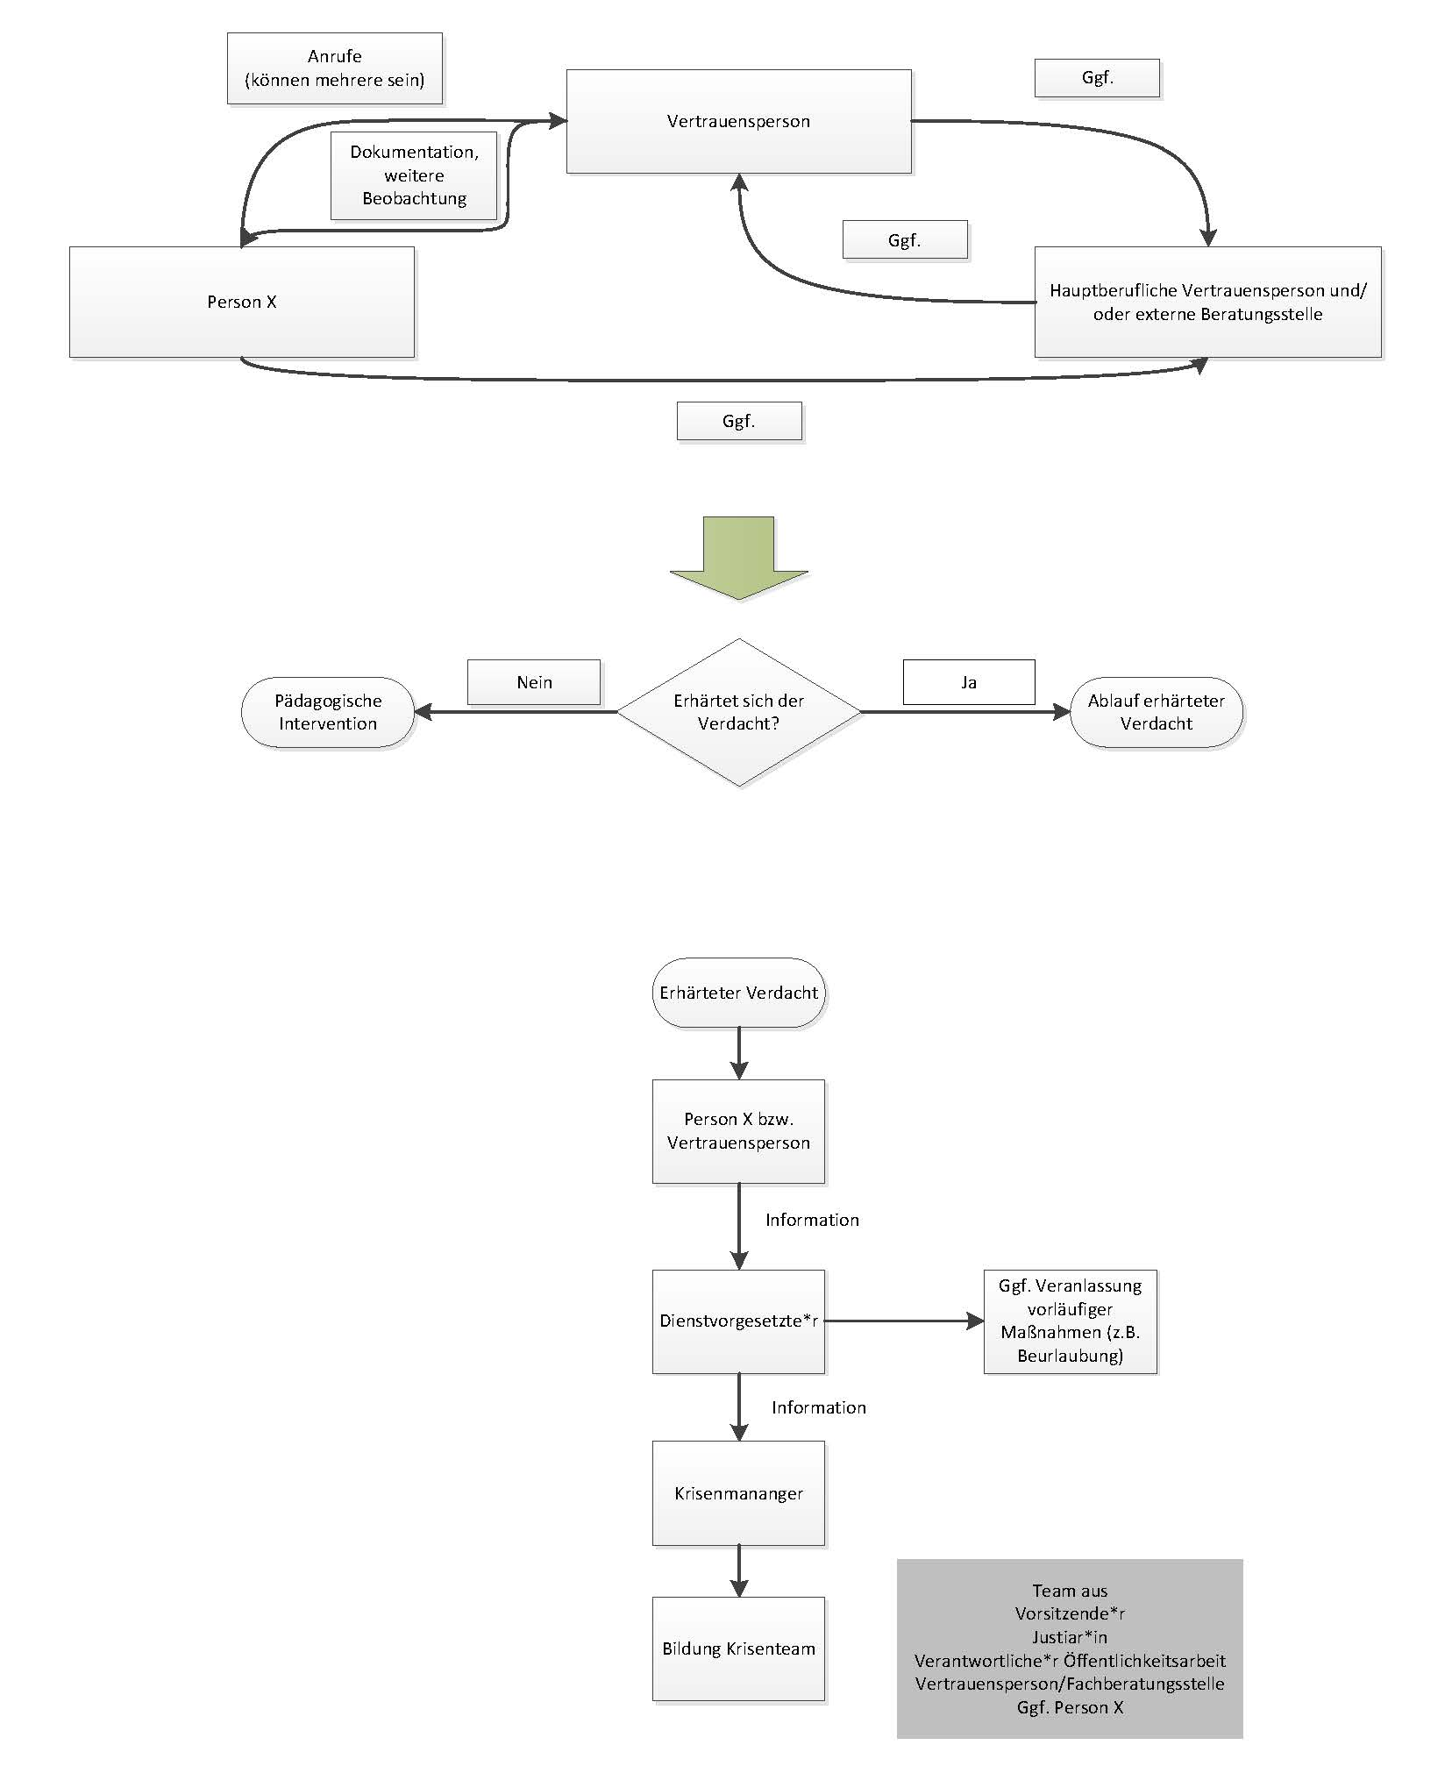

Anhänge

Anhang 1: Verhaltenskodex

Impressum (bitte hier euer Impressum ergänzen)

